|  |  |
| --- | --- |
| Didaktische Hinweise | Fach  Sport |

**Lernlandschaften – Was versteht man unter „Lernen sichtbar machen?“**

Die Lernlandschaft besteht aus Lernmaterial, welches selbstständiges, eigenverantwortliches Lernen unterstützt und bettet dieses in einen Wirkungszusammenhang methodischer Elemente, wie Kompetenzraster, Offene Lernzeit, kooperative Lernformen, Lernagenda oder Lernberatung ein. Dabei stehen berufsbezogene oder lebensweltbezogene Handlungssituationen im Mittelpunkt eines Lern(feld)projektes, wie z. B. „Mein Auto selbst finanzieren“. Fachliche und überfachliche Kompetenzen werden fachübergreifend miteinander verknüpft. Für die Lernenden bleibt der Lebensweltbezug erhalten, obwohl sie z. B. im Fach Mathematik projektbezogen fachliche Kompetenzen erwerben, mit denen sie in der Folge dann u. a. Zinsen für einen Autokredit ausrechnen können. Teilkompetenzen aus mehreren Kompetenzrastern werden in der Lernlandschaft verknüpft und methodisch angepasst umgesetzt.

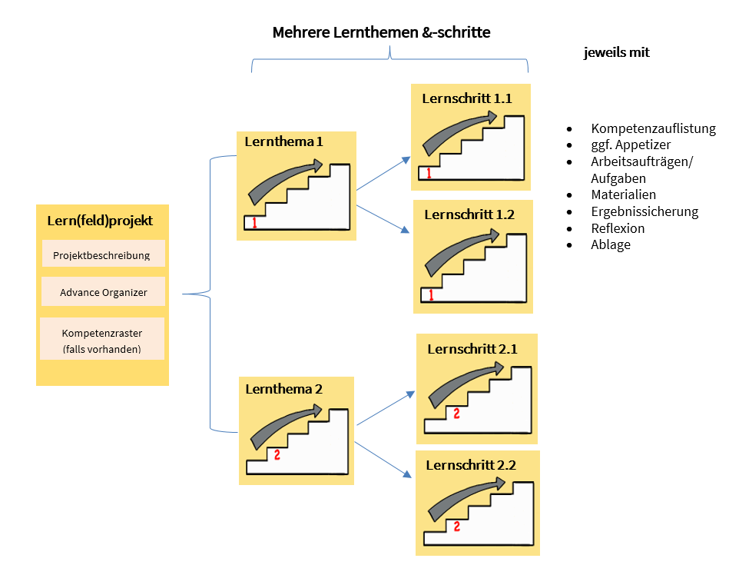

Ein Lern(feld)projekt ist die Basis einer Lernlandschaft. Jedes **Lern(feld)projekt** wird durch einen Advance Organizer (AO) visualisiert, der die Lernthemen und deren Zusammenhänge aufzeigt sowie an das Vorwissen anknüpft. Die **Lernwegeliste** (LWL) listet alle zu fördernden Teilkompetenzen als „Ich kann“-Formulierung auf, die in diesem Projekt erworben werden können – überfachliche wie fachliche. In der **Lernwegeliste** werden jeder Teilkompetenz Lernmaterialien auf bis zu drei Niveaus zugeordnet.

Das Lernfeldprojekt ist fächerübergreifend aufgebaut, die **Lernthemen** sind fächerspezifisch zugeordnet und offen in der Aufgabenstellung. Die Bearbeitung von Lernthemen und/oder Lernschritten ermöglicht den Lernenden, die zu fördernden Kompetenzen zu erwerben.

Mithilfe der Lernwegeliste entscheidet der Lernende, welche Kompetenzen er noch benötigt, um das Lernthema erfolgreich abzuschließen. Zum Erwerb dieser Kompetenzen kann der Lernende die angebotenen **Lernschritte** zur Hilfe nehmen. Lernschritte sind stark strukturierte, meist geschlossene Arbeitsaufträge, zu denen es Lösungshilfen und selbsterklärende Lösungen gibt. Abschließend reflektiert und dokumentiert er seine erworbenen Kompetenzen in der Lernwegeliste.

**Didaktische Hinweise zum Lernprojekt „Ready to MOOVE your Body! Gemeinsam fitter durch Ausdauertraining.“**

Das Lernprojekt „Planung, Durchführung und Dokumentation eines Ausdauertrainings“ soll Schülerinnen und Schüler zu mehr Bewegung motivieren und ist in 3 Lernthemen untergliedert:

* Lernthema 1: Ein Trainingsziel unter Berücksichtigung der eigenen Leistungsbereitschaft festlegen.
* Lernthema 2: Einen individuellen Trainingsplan entwickeln.
* Lernthema 3: Dokumentation des Trainings und Reflexion des eigenen Trainingserfolgs.

Übergeordnete Ziele des Kurses sind:

* Die Verbesserung der individuellen Ausdauerfähigkeit.
* Gemeinsames Training und Dokumentation der absolvierten Einheiten via Audio-/Video-/Foto-Blog.
* Vermittlung theoretischer Grundlagen aus dem Bildungsplan.
* Verknüpfung von Theorie und Praxis.

Die Unterrichtseinheit eignet sich besonders als Umsetzungsbeispiel für eine Vielzahl von Inhalten des Bildungsplans für die Oberstufe im Fach Sport. Insbesondere der Bereich Vertiefung – Individualisiertes Lernen – Projektunterricht (VIP) und die Bildungsplaneinheiten zu Fitness entwickeln in der Eingangsklasse und der Jahrgangsstufe werden abgedeckt. Daneben kann die Unterrichtseinheit zur Vorbereitung auf den 30-min Lauf und den 3000-m-Lauf dienen.

Für die Umsetzung des Kurses sollten mindestens 8 Wochen eingeplant werden. Die Lehrkraft bestimmt dabei, ob und ggf. welche Inhalte aus den Lernthemen/Lernschritten im Unterricht behandelt werden, um ggf. enger zu führen und zu steuern. Eine wöchentliche Reflexion der durchgeführten Einheiten in der Lerngruppe ist generell sinnvoll und daher empfehlenswert.

Die Schülerinnen und Schüler lernen, sich einzuschätzen, und erarbeiten auf dieser Grundlage individuelle Ziele. Daraus ergibt sich die Unterscheidung in eine gesundheitsorientierte und eine leistungsorientierte Trainingsgruppe. Die Teilnehmenden wählen dementsprechend die Aufgaben aus. Ein Wechsel der Gruppen ist grundsätzlich jederzeit möglich, jedoch sollten dann das Trainingsziel und die Messkriterien angepasst werden. Die Aufgaben sind teilweise binnendifferenziert in Level A (Advanced) und Level B (Beginner) gestellt.

Sofern Teilnehmende des Kurses ausreichend Vorwissen und Vorerfahrungen haben, kann auf Lernprojektebene ein Training geplant, durchgeführt und dokumentiert werden. Diese Personen setzen das Lernprojekt um, indem sie einen Trainingsplan erstellen, mit dem Trainingstagebuch die Umsetzung steuern und die einzelnen Trainingseinheiten im Forum multimedial teilen.

Die Teilnehmenden ohne entsprechendes Vorwissen und Vorerfahrungen bearbeiten die einzelnen Lernthemen bzw. Lernschritte. Ein Überblick dazu gibt der Advance Organizer. Nach einer persönlichen Einschätzung der Leistungsbereitschaft wird vor dem Hintergrund der Leistungsfaktoren sportlicher Aktivität ein Trainingsziel definiert (Lernthema 1). Im Anschluss wird aus den Erkenntnissen ein Trainingsplan erstellt. Dieser beinhaltet selbst gewählte Messkriterien und wird auf Grundlage trainingswissenschaftlicher Methoden gemeinsam mit den Teilnehmenden geplant (Lernthema 2). Im letzten Teil werden Hilfestellungen zur Steuerung und digitalen Dokumentation des Trainings gegeben (Lernthema 3).

Nach der Bearbeitung der Theorieinhalte in Lernschritt 2.2 kann die Lehrkraft eine Theorienote im Fach Sport zum Thema Ausdauertraining erheben.

Wichtige Hinweise zu den Lernthemen:

* In Lernthema 1 ordnen sich die Lernenden einer Gruppe zu (Leistungs- oder Gesundheitsgruppe). Während des Lernprojektes ist ein Wechsel der Gruppe jederzeit möglich. Die Arbeitsaufträge der Leistungsgruppe in Lernthema 1 und die damit verbundenen Lernschritte haben den 30-min-Lauf oder den 3.000-m-Lauf zum Ziel.
* In Lernthema 2 und den damit verbundenen Lernschritten kommt der Unterscheidung in Gesundheits- bzw. Leistungsgruppe eine große Bedeutung zu, da die Lernenden - abhängig vom festgelegten Ziel – unterschiedlich anspruchsvolle Trainingspläne erstellen. Die Lernenden können zur Trainingsplanung eine Vorlage nutzen, welche sowohl die Trainingsplanung als auch die Trainingsdokumentation (siehe Lernthema 3) abbildet. Die Trainingsplanung der Lernenden sollte unbedingt durch die Lehrkraft begleitet werden.

Möchte die Lehrkraft bestimmte Inhalte in einer Lernstandskontrolle abfragen, muss sie sicherstellen, dass alle Lernenden der Klasse die dafür notwendigen Kursinhalte aus Lernschritt 2.2 bearbeitet haben. Die Lehrkraft muss die Durchführung dieses Lernschritts durch die Lernenden aufmerksam verfolgen und ggf. im Unterricht inhaltlich nachsteuern. Weitere Anwendungsbeispiele (z. B. zu den Belastungskomponenten) oder eine Aufteilung der Inhalte in kleinere Lernbausteine können hier sinnvoll sein.

* In Lernthema 3 wird das geplante Training durchgeführt und dokumentiert. Die Lernenden nutzen die Vorlage für die Trainingsplanung auch als Trainingsdokumentation/Trainingstagebuch.

Es bietet sich an, die Bedeutung des Erwärmens vor einer Trainingseinheit zu problematisieren und die Durchführung zu schulen. Die Steuerung der Trainingsintensität wird sowohl über den Puls als auch ober das Anstrengungsempfinden nach Borg thematisiert und sollte idealerweise gemeinsam im Unterricht geübt werden. Der Abschlusstest kann allein, in den Trainingsgruppen oder mit der gesamten Klasse durchgeführt werden.

Nachfolgend finden Sie einen beispielhaften Stoffverteilungsplan der Einheit:

|  |  |
| --- | --- |
| **Zeit** | **Hinweise für die Lehrkraft** |
| Doppelstunde 1 | Theorie: Einführung in die UE: Lernplattform Moodle; Ausdauer als ein Faktor sportlicher Leistung  Praxis: Schulung der Lauftechnik |
| Online-Phase 1 | Ggf. Selbstlernkurs Moodle; Bearbeitung Lernthema 1 (LT) mit den Lernschritten 1.1 (LS) und 1.2 durch die SuS zu Hause |
| Doppelstunde 2 | Theorie: Reflexion im Plenum (Überblick Sportliche Leistung; Erfahrungsaustausch zu Motiven und Ziele im Sport sowie der Wahl der Trainingsgruppe (Leistungs- oder Gesundheitsgruppe)  Praxis: Wdh. Lauftechnik; Schulung Tempogefühl (aerobe Belastung) in den Trainingsgruppen; praxisnahes Aufzeigen von sportlichen Zielen |
| Online-Phase 2 | Bearbeitung LT 2 sowie LS 2.1 durch die SuS zu Hause (Hinweis: Kooperation bei der Auswahl der Kriterien sowie der Durchführung des Eingangstests) |
| Doppelstunde 3 | Theorie: Reflexion der Trainingsplanung (LT2) auf der Grundlage festgelegter Kriterien, bzw. Ziele (30-min und 3.000-m-Lauf) in Einzelgesprächen mit der Lehrkraft und unter den SuS  Praxis: Austausch über Online-Phase in gemeinsames aerobes Laufen einbauen; Wdh. Lauftechnik; anaerobe Laufspiele (gegeneinander) |
| Online-Phase 3 | Bearbeitung LS 2.2 als gezielter Theorieinput |
| Doppelstunde 4 | Theorie: Reflexion im Plenum (Auswirkung der gelernten Inhalte auf die Trainings-/Aktivitätsplanung)  Praxis: Erwärmungsprogramm problematisieren und gemeinsam durchführen; Lauftechnik; aerobes gemeinsames und anaerobes Laufen gegeneinander in den Trainingsgruppen |
| Online-Phase 4 | Bearbeitung LT 3 und LS 3.1 durch die SuS zu Hause |
| Doppelstunde 5 | Theorie: Reflexion im Plenum (Training/Erwärmung durchführen und im Forum teilen)  Praxis: Puls zur Steuerung der Intensität und Borg-Skala zur Einschätzung des Anstrengungsempfindens integrieren |
| Online-Phase 5 | Geplantes Training durchführen und dokumentieren (Gruppenerlebnis im Forum schaffen) |
| Doppelstunde 6 | Gemeinsame Erwärmung (Koordination) + Training (z. B. Sechs-Tage-Rennen, Läufer gegen Werfer etc.) in den Trainingsgruppen + Austausch untereinander |
| Online-Phase 6 | Geplantes Training durchführen und dokumentieren (Gruppenerlebnis im Forum schaffen) |
| Doppelstunde 7 | Gemeinsame Erwärmung (Koordination) + Training (z. B. Biathlon, Sternlauf etc.) in den Trainingsgruppen + Austausch untereinander |
| Online-Phase 7 | Geplantes Training durchführen und dokumentieren (Gruppenerlebnis im Forum schaffen) |
| Doppelstunde 8 | Gemeinsame Erwärmung (Koordination) + Training (z. B. Bike & Run, 5.000-m Weltrekord etc.) in den Trainingsgruppen + Austausch untereinander |
| Im Anschluss: | Durchführung LS 3.2 (Abschlusstest und Reflexion der UE) |
| Klausur oder mündliche Abfrage über theoretische Inhalte (siehe LS 3.2) |

|  |  |
| --- | --- |
| Dramaturgie | Fach  X01.01 |

|  |  |  |  |  |
| --- | --- | --- | --- | --- |
| Sozial-  form | Lern-phase | Inhalt und Methode | Material/Lernthema, Lernschritt/Verlinkung | Hinweise/Hilfsmittel |
|  |  | **Projektbeschreibung Lernprojekt** |  |  |
|  | i | Advance Organizer als Übersicht und Motivation |  |  |
|  | i | Aufgabe: Ziel setzen, Training planen, durchführen, dokumentieren und Zielerreichung überprüfen | Trainingsplan blanco |  |
|  | P | Forum: Training teilen |  |  |
|  | P | Reflexion (siehe didaktische Hinweise) |  |  |
|  |  | **Lernthema 1** |  |  |
|  | I | Einstieg: Leistung vs. Gesundheit | *Bilder* |  |
|  | I | Aufgabe: Befragung zur persönlichen Leistungsbereitschaft |  |  |
|  | I | Aufgabe: Formulierung des persönlichen Trainingsziels | Vorlage Zielformulierung Smart  Notentabelle 3.000-m-Lauf und 30-min-Lauf | Infotext „Ziele für ein gesundheitsorientiertes Training“ |
|  | I | Ergebnissicherung: Trainings- oder Aktivitätsziel als Video- oder Audionachricht |  |  |
|  | P | Reflexion: Austausch zwischen den Lernenden |  |  |
|  |  | **Lernschritt 1.1** |  |  |
|  | I | Einstieg: Begriffe Sportlicher Leistung finden |  |  |
|  | I | Aufgabe: Multiple Choice zu sportlichen Leistungsfaktoren |  | Informationstext in H5P hinterlegt |
|  | P | Ergebnissicherung: Einflussfaktoren auf die sportliche Leistung in einem Glossar nennen und beschreiben |  |  |
|  | P | Reflexion: Kontrolle der Lerninhalte und ggf. Rückfragen an die Lehrkraft oder Lernenden |  |  |
|  |  | **Lernschritt 1.2** |  |  |
|  | P | Einstieg: Gründe, warum Menschen Sport treiben | Bilder |  |
|  | I | Aufgabe: Motive und Motivation im Sport | H5P-Aufgabe | Infotext zu Motiven |
|  | I | Aufgabe: Ziele setzen nach der Smart-Formel | H5P-Aufgabe | Infotext zur Smart-Formel |
|  | I | Übung: Definition eines persönlichen Ziels |  |  |
|  | koop | Ergebnissicherung: Motive, Motivation und Zielformulierung nach Smart-Methode | Vorlage zu Motive des Sporttreibens und smarten Zielen |  |
|  | koop | Reflexion: Bisher erreichte Ziele und Ausblick |  |  |
|  |  | **Lernthema 2** |  |  |
|  | P | Einstieg: Gründe für sinkende Leistungsfähigkeit |  |  |
|  | I | Aufgabe: Ermittlung des aktuellen Leistungsstands |  |  |
|  | I | Aufgabe: Ermittlung Trainingsumfang | H5P-Aufgabe | **Leistungsgruppe** |
|  | I | Aufgabe: Belastungsgefüge zuordnen | H5P-Aufgabe | **Leistungsgruppe** |
|  | koop | Aufgabe: Trainingswoche planen | Vorlage Trainingsplan/H5P-Aufgabe | **Leistungsgruppe**/Infotext |
|  | I | Aufgabe: Sportliche Aktivitäten für eine Woche planen | Vorlage Wochenplan | **Gesundheitsgruppe** |
|  | I | Ergebnissicherung: 6 Wochenplan | Vorlagen siehe Aufgaben |  |
|  | I | Reflexion: Lerninhalte des Lernschritts reflektieren |  |  |
|  |  | **Lernschritt 2.1** |  |  |
|  | koop | Einstieg: Kriterien Leistung- bzw. Aktivitätsmessung |  |  |
|  | I | Aufgabe: Kriterien festlegen |  | **Gesundheitsgruppe**/Bilder |
|  | koop | Aufgabe: Leistungsstand messen |  | **Leistungsgruppe** |
|  | I | Ergebnissicherung: Screenshots der jeweiligen Messung |  |  |
|  | koop | Reflexion: Zuordnung in die passende Gruppe hinterfragen |  |  |
|  |  | **Lernschritt 2.2** |  |  |
|  | koop | Einstieg: Bedeutung von Training und Ernährung für Jugendliche | Infotext |  |
|  | I | Aufgabe: Zuordnung der passenden Beschreibung zu den jeweiligen Trainingsgesetzen | H5P |  |
|  | I | Aufgabe: Lückentext zu Ausdauerarten ausfüllen |  | Hilfe: Begriffe angegeben |
|  | I | Aufgabe: Grafik zur Superkompensation vervollständigen |  | Hilfe: Begriffe angegeben |
|  | I | Aufgabe: Lernpaket zur Energiegewinnung im Sport bearbeiten | H5P |  |
|  | I | Aufgabe: Lernpaket zu Methoden des Ausdauertrainings bearbeiten | H5P | Vorlage Trainingsmethoden |
|  | I | Übung: Lernpaket zu Methoden des Ausdauertrainings bearbeiten | H5P |  |
|  | I | Aufgabe: Erstellung Übersicht zu den Ausdauertrainingsmethoden |  | Vorlage |
|  | I | Ergebnissicherung: Erstellung Mind Map mit gelernten Inhalten | Mind Map (Moodle Aktivität) |  |
|  | I | Reflexion: Erlernte Kompetenzen reflektieren |  |  |
|  |  | **Lernthema 3:** |  |  |
|  | I | Einstieg: Problematisierung Erwärmung |  |  |
|  | I | Aufgabe: Erwärmen und Training durchführen | Lernvideos |  |
|  | P | Ergebnissicherung: Training dokumentieren, Abschlusstest durchführen und Abweichungen bewerten | Forum |  |
|  | P | Reflexion: Austausch zur Zielerreichung |  |  |
|  |  | **Lernschritt 3.1** |  |  |
|  | I | Einstieg: Aktivität/Training durchführen und Anstrengungsempfinden bewerten | Borg-Skala |  |
|  | I | Aufgabe: Messung Ruhepuls | Lernvideo |  |
|  | I | Aufgabe: Messung und Berechnung Maximalpuls | Lernvideo | Formel |
|  | I | Übung: Pulskurve der Trainingsmethode zuordnen | H5P |  |
|  | I | Übung: Trainingsintensität berechnen | H5P |  |
|  | I | Ergebnissicherung: Training im Trainingstagebuch dokumentieren |  |  |
|  | I | Reflexion: Vergleich von Belastungspuls und Anstrengungsempfinden nach BORG |  |  |
|  |  | **Lernschritt 3.2** |  |  |
|  | I | Einstieg: Motivationsabfrage für den Abschlusstest |  |  |
|  | I | Aufgabe: Abschlussmessung durchführen und Ergebnis dokumentieren |  |  |
|  | I | Ergebnissicherung: Trainingsauswertung - Vergleich der Ergebnisse aus Eingangs- und Abschlusstest mit Dokumentation |  |  |
|  | P | Reflexion: Interpretation der Messergebnisse und Reflexion des Trainingserfolgs |  |  |